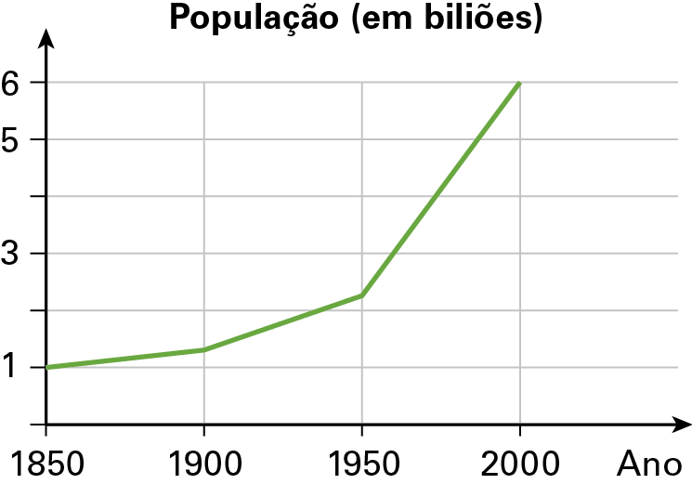
População (em milhares de milhões)
1. A linha representa a evolução da população mundial desde 1850 até 2000.
Sabendo que em 2007 éramos 6,6 milhares de milhões, de quanto foi o aumento da população de 2000 para 2007?

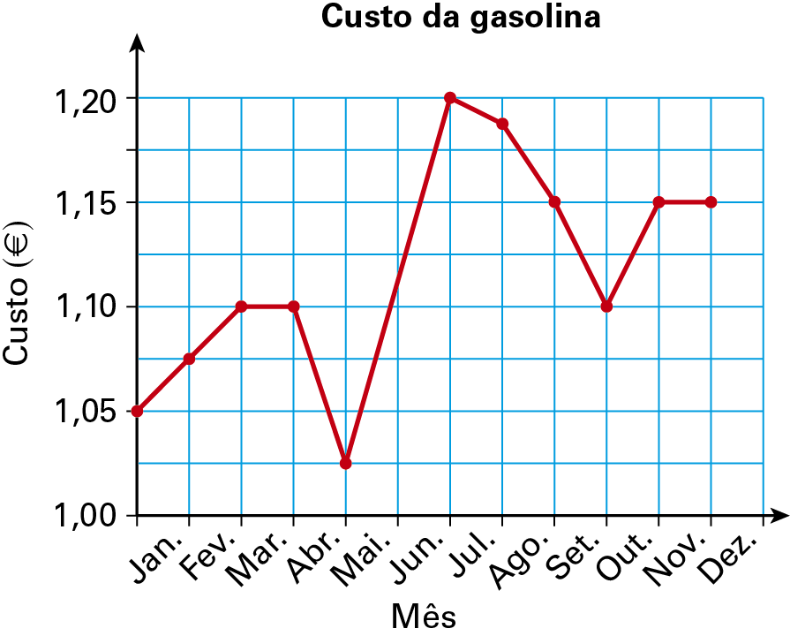
2. O gráfico representa a evolução do custo médio de um litro de gasolina em cada mês ao longo de um ano.
2.1. Qual o mês do ano em que o preço médio de gasolina foi mais elevado?
2.2. Qual o mês do ano em que o preço médio de gasolina foi mais baixo?
2.3. Calcula a diferença entre o preço médio de gasolina em outubro e em maio.
2.4. Calcula a percentagem do aumento considerando o custo em janeiro e dezembro.
Apresenta o resultado com uma casa decimal.
2.5. Qual a diferença, em euros, do custo de um depósito de gasolina de 50 litros, em julho e em janeiro?
2.6. Sabendo que o preço varia de acordo com o custo do barril de petróleo, em que meses o barril de petróleo teria mantido o preço?
2.7. Descreve a variação do preço de um litro de gasolina durante um ano.

3. A tabela seguinte mostra a massa de um papagaio (em gramas) de acordo com a sua idade.
Idade em anos | 0 | 1 | 2 | 3 | 4 | 5 | 6 | 7
Massa média (g) | 100 | 200 | 250 | 300 | 380 | 400 | 410 | 410

De acordo com os dados completa o gráfico de linhas seguinte.
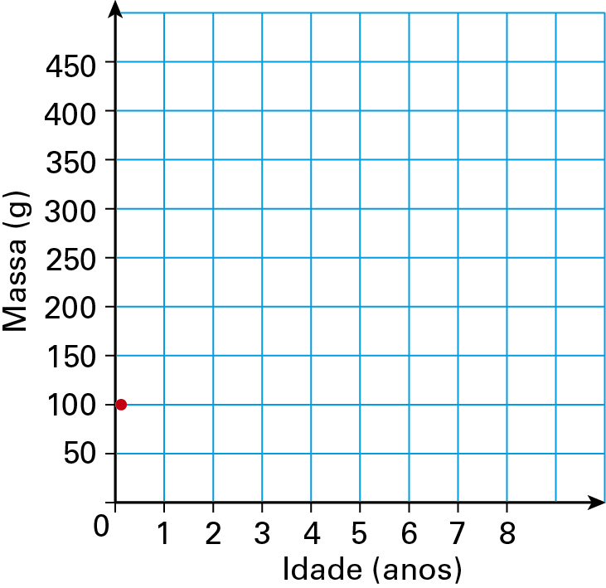
1. 600 000 000
2.1. Julho; 2.2 . Maio. 2.3. 0,075€. 2.4. 9,5%. 2.5. 7,5 €.
2.6. Nos meses de março e abril e nos meses de novembro e dezembro.
2.7. Em janeiro o custo do litro de gasolina era de 1,05 euros.
Este custo foi subindo, custando, em março, 1,10 euros cada litro de gasolina.
O preço manteve-se constante em abril, mês em que desceu para o mínimo do ano, 1,025 euros.
De maio para julho o custo aumentou drasticamente atingindo em julho o custo máximo do ano, 120 euros.
De julho a outubro verificou-se uma descida até 1,10 euros o litro.
De outubro para novembro verificou-se nova subida para 1,15 euros o litro.
Este preço manteve-se constante no mês de dezembro.
3.
